Dr.-Klaus-Schmidt-Hauptschule
Es werden jeden Tag auch vegetarische Gerichte angeboten!
Mensa-Wochenspeiseplan

Vom 27.01.2020 bis 31.01.2020
Montag

Linseneintopf mit 12
Reissuppe mit Würstchen 7
Nachtisch: Knoppers (siehe Verpackung)

Dienstag

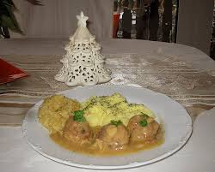
Hackbraten mit Kartoffeln und Sauerkraut 12,15
Veg.Variante: Gemüsefrikadelle
Nachtisch: Joghurt (siehe Verpackung)

Mittwoch

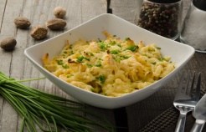
Käsespätzle 12,18
Nachtisch: Blattsalat
Donnerstag

Fischfilet mit grünen Bandnudeln 12,14,18
Nachtisch: Banane
Freitag

Preis pro. Essen für Schüler 3,00€
Preis pro. Essen für Personal 3,50€

Wir wünschen guten Appetit!

